中科安全科技有限公司
文件編號：FC0701B
制訂日期：99.08.23
修訂日期：00.08.23
版 次：第一版
缺失改善：新增、修改
標準作業程序
為使工安人員，操作缺失改善系統，得以使用 新增、修改缺失改善系統。
一、適用範圍
適用建廠安全網之缺失改善系統。
二、權責
2.1 工安人員須清楚輸入欄位之內容，以免影響表單之運作。
2.2 工地主任須掌握清楚工地現況，隨時依現況修正相關紀錄內容。
三、缺失改善：新增之程序
3.1 登入後→協議會專用區→(1)缺失管理
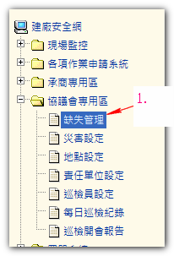
3.2 在 畫面上方，填寫「日期」、「災害」、「缺失內容」、「公司」、「地點」
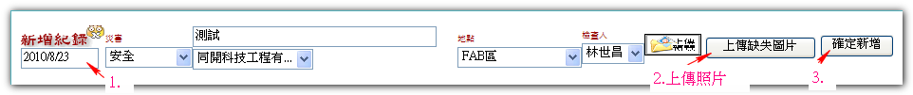
、「檢查人」、「上傳缺失照片」。

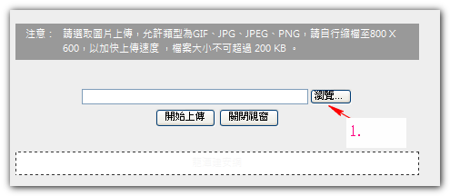
3.3 出現上傳照片視窗時→(1)瀏覽
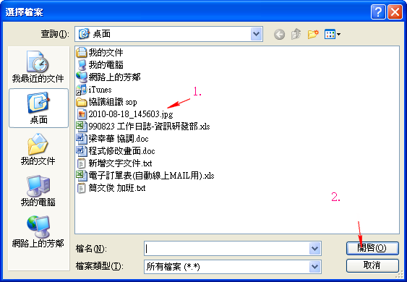
3.4 (1)選擇檔案（承攬商所犯之缺失照片）→(2)開啟

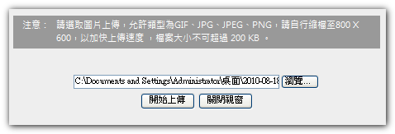
3.5 按「開始上傳」，即上傳缺失的照片
3.6 在畫面中，確實填寫內容、照片是否無誤→(3)確定新增

四、缺失改善：修改之程序
4.1 如果要修改缺失改善紀錄之內容→系統中→(1)點選「編號」
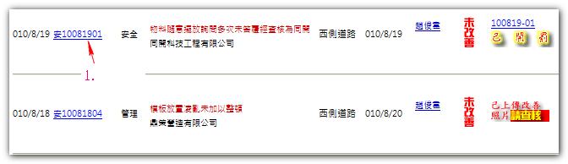

4.2 (1)所有欄位皆可修正
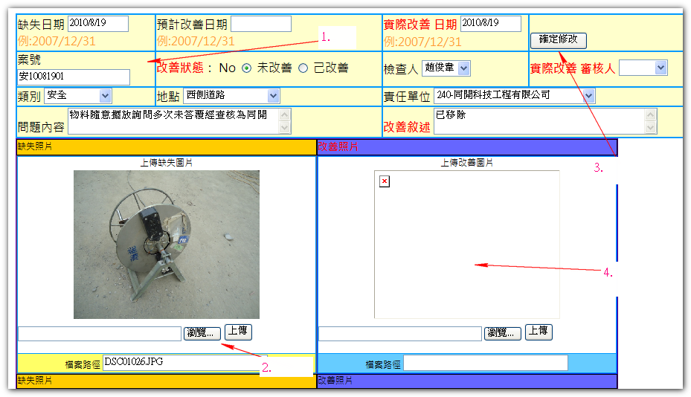
(2)缺失照片、改善照片，必須按瀏覽，重新上傳照片，來修正照片內容。
(3)修改欄位內容後，按「確定修改鈕」
(4)缺失、改善的照片欄位各有三張（請選擇重點畫面拍攝、上傳）

